Auditoria do front-end — Dash de Produção
Tomadas & Interruptores · Itajaí

Data | 07/10/2026
Autoria | Sessão de interface
Branch | claude/practical-mccarthy-6t2ho8

66  achados | 54  corrigidos | 12  decisões de produto | 85 → 0  acessibilidade (axe)

Sumário
Auditoria do front-end — 07/10/2026
Como foi feita
Resumo
Transversal (componentes e regras que valem para várias telas)
Dashboard — tela Máquinas (e Linhas, Turnos)
Apontamento
OPs
Histórico
Metas
Calendário
Feedbacks
Relatórios
Ranking de máquinas
Retrabalho
Modo TV
Ajuda
Cadastro de máquinas, Usuários e tela de entrar
Decisões de produto pendentes
O que não mexi, de propósito
ANEXO
Antes e depois — auditoria de 07/10/2026
Números que agora batem entre as telas
Painel da máquina — total do dia sem retrabalho (M1, T6)
Aba Gráficos — retrabalho fora da produção (M2, T1)
Histórico — % da meta só com as máquinas que têm meta (H1, H2)
Ranking — Turno 3 só com quem roda nele (Rk2)
Ranking — apontamento sobre os dias que já passaram (Rk1, T2)
Relatórios — pré-visualização com os números do Dashboard (R1, R3, T1)
Layout
KPIs em 1024px: 2 × 2 em vez de 3 + 1 (T3)
Painel aberto em 1440px (T3, T6)
Estado vazio no celular (T4)
Cadastro de máquinas no celular: sem rolagem lateral da página (C1)
Retrabalho no celular: as barras voltam (Rw1, Rw2)
Gráficos no celular: rótulos do Pareto e nomes das máquinas (M10, M11)
OPs: busca inteira, sem rodapé vazio, "Concluídas no mês" do mês (O1, O2, T5)
Metas: "102%" cabe na caixa (M9)
Modo TV: "Dados até…" ao lado do relógio (TV1)
Ainda como antes (aguardam decisão)

Auditoria do front-end — 07/10/2026
Sessão de interface. Escopo: prototype/ (a única interface), modo de demonstração. Nada em supabase/, docs/database/, src/lib/ ou src/test/ foi tocado. prototype/src/data/machines.ts (compartilhado) também não.

Como foi feita
- Navegador: Playwright + Chromium, logado como gestor. Todas as rotas do menu, as quatro abas do Dashboard, o painel da máquina, a conversa de Feedbacks, o simulador de capacidade, os estados Carregando, Vazio e Erro e uma rota inexistente, em 1440px, 1024px e 390px, nos temas claro e escuro (168 capturas). Modo TV em 1920×1080, os seis slides, na fábrica inteira e na Montagem (12). Tela de entrar em 1440 e 390 (4).
- Checagens automáticas em cada captura: rolagem horizontal da página, texto saindo da caixa, NaN/undefined/Infinity na tela, erros no console e axe-core (WCAG 2 A/AA) em 1440px.
- Leitura do código de todas as features e de components/ (ui, data, echarts, layout). Os números divergentes foram confirmados com um teste temporário sobre os dados de demonstração.
- Base antes de mexer: typecheck, lint, 49 testes de unidade e 7 testes e2e, todos verdes.

Capturas citadas abaixo: auditoria-2026-10-07/antes/*.jpg (e as de depois na galeria).

Resumo
Severidade | Total | Correção segura | Decisão de produto
Crítico | 4 | 4 | 0
Alto | 11 | 7 | 4
Médio | 23 | 18 | 5
Baixo | 28 | 25 | 3
Total | 66 | 54 | 12

(Rw2 conta como segura: digo o período agora; o filtro de período fica como decisão à parte. T19 apareceu durante as correções.)
Situação em 07/10/2026: as 54 correções seguras estão feitas, em 11 commits temáticos neste branch (claude/practical-mccarthy-6t2ho8); as 12 decisões de produto esperam aprovação (lista no fim). Nenhum item foi adiado ou recusado.
Testes novos (falham na main, passam aqui): insights.test.ts (Gráficos e TV), ranking.test.ts, panelDays.test.ts e dayProgress.test.ts — 13 casos de Vitest — e o e2e "nenhuma tela rola de lado no celular" (na main, o Cadastro rola 181px). Depois de cada bloco: typecheck, lint, npm test (107 da camada de dados + 62 da interface) e test:e2e (8), todos verdes.
Verificação final (mesmas 180 capturas, depois das correções):
Checagem | Antes | Depois
Violações axe-core (WCAG 2 A/AA) | 85 em 4 regras | 0
Telas com rolagem lateral da página | 1 (Cadastro, 390px) | 0
Textos saindo da caixa | 7 | 0
NaN / undefined / Infinity na tela | 0 | 0
Erros no console | 0 | 0

Galeria: antes e depois.
O que mais pesa: o mesmo número sai diferente em telas diferentes. A taxa de retrabalho tem duas contas no app; a aba Gráficos, o painel da máquina e a pré-visualização de Relatórios somam o retrabalho como produção; o Histórico compara a produção dos centros por demanda com a meta só das máquinas com meta; o Ranking divide o apontamento por dias que ainda não chegaram. Tudo isso é correção segura (a regra já está decidida em D11 e no próprio Dashboard).
Legenda — Tipo: Segura (bug, overflow, token, acessibilidade, texto factualmente errado) ou Decisão (remover algo, mudar fluxo, mudar texto de negócio). Status: Corrigido, Aguardando decisão, Adiado ou Recusado.

Transversal (componentes e regras que valem para várias telas)
# | Tela | Problema | Severidade | Evidência | Correção proposta | Tipo | Status
T1 | Retrabalho, Gráficos, Ranking, TV, Relatórios | Taxa de retrabalho com duas contas. Retrabalho, aba Gráficos e as planilhas fazem retrabalho ÷ (boa + retrabalho); Ranking, Modo TV, PDF e a pré-visualização de Relatórios fazem retrabalho ÷ boa. Composé nº 1 em março: 10,1% na tela Retrabalho, 11,2% no Ranking. | Crítico | RankingPage.tsx:49-50, tvMetrics.ts:86, reportPdf.ts:153,248, ReportsPage.tsx:443 × ReworkPage.tsx:27,42-48, insights.ts:89 | Uma função só (reworkRate) com a conta das planilhas e da tela Retrabalho (peças apontadas como retrabalho ÷ total apontado), usada em todas as telas. Teste. | Segura | Corrigido (1acb999)
T2 | Ranking, Relatórios | Formato de % diferente para o mesmo número. Atingimento é inteiro no Dashboard (87%) e com decimal no Ranking (86,9%); retrabalho tem decimal em quase tudo e é inteiro no PDF e na pré-visualização (4%). | Médio | RankingPage.tsx:54, reportPdf.ts:62,248, ReportsPage.tsx:443 | Atingimento e taxa de apontamento inteiros; taxas de retrabalho com uma casa. | Segura | Corrigido (163d8da · 1acb999)
T3 | Todas | KPIs quebram em 3 + 1. Em 1024px e com o painel aberto, o 4º KPI cai sozinho numa linha e estica na largura toda. | Médio | KpiStrip.tsx:37; antes/dashboard-1024-light.jpg, antes/dashboard-painel-1440-light.jpg | Faixas de até 4 KPIs: todos numa linha ou 2 × 2, nunca 3 + 1. | Segura | Corrigido (07ea509)
T4 | Dashboard, Retrabalho | Estado vazio e de erro dentro da tabela larga. No celular a mensagem fica centralizada na largura da tabela (1.157px) e sai da tela: "Nenhum apontam…", botão cortado. | Alto | DataTable.tsx:384-396; antes/dashboard-vazio-390-light.jpg | A mensagem sai da área que rola de lado e ocupa a largura visível do cartão. | Segura | Corrigido (07ea509)
T5 | OPs, Relatórios | Rodapé vazio. A tabela sempre desenha o rodapé cinza, mesmo sem totais (OPs). | Baixo | DataTable.tsx:296; antes/ops-1440-light.jpg | Só desenha o rodapé quando há o que mostrar. | Segura | Corrigido (07ea509)
T6 | Dashboard (painel) | Título do painel cortado sem dica. "Bancada de embalagem a ..." — o nome da máquina some. | Médio | Panel.tsx:77; antes/dashboard-painel-1440-light.jpg | O título quebra em até duas linhas. | Segura | Corrigido (54ba87f)
T7 | Celular (todas) | Área de toque de 32px em botões e ícones; o mínimo no celular é 44px. | Médio | Button.tsx:62,115; tokens --dash-size-control | Em tela de toque, a área clicável cresce até 44px por um pseudo-elemento, sem mudar o desenho. | Segura | Corrigido (e2c8a8c)
T8 | Histórico | aria-label em span sem papel (célula de turno): proibido pela especificação; leitores de tela ignoram. 58 ocorrências. | Médio | HistoryPage.tsx:276 (axe aria-prohibited-attr) | Texto sr-only no lugar do aria-label. | Segura | Corrigido (6baff33)
T9 | Dashboard, OPs, Relatórios, Cadastro | Contraste da etiqueta Granel (teal) 4,02:1 no tema claro (mínimo 4,5:1). | Médio | tokens.css:370 (axe color-contrast) | Texto teal um tom mais escuro (hsl(185 70% 28%), 5,0:1), como já é feito no verde-limão, amarelo e laranja. | Segura | Corrigido (e2c8a8c)
T10 | Histórico | Dias de fim de semana e futuros com 2,77:1 (cor de desabilitado em botão que funciona). | Baixo | MonthCalendar.tsx:122 (axe) | text-subtlest no lugar de text-disabled. | Segura | Corrigido (6baff33)
T11 | Dashboard (painel) | Painel sem acesso pelo teclado à rolagem e <dl> com filho inválido. | Baixo | Panel.tsx:86, MachinePanel.tsx:48-55 (axe scrollable-region-focusable, definition-list) | Área de rolagem focável; a linha de status sai do <dl>. | Segura | Corrigido (54ba87f · 0b22c70)
T12 | Menu do usuário | "Perfil" e "Preferências" não fazem nada. | Alto | App.tsx:645-646 | Tirar os dois itens (ou criar as telas). | Decisão | Aguardando decisão
T13 | Barra superior | Aviso de feedbacks com horário inventado ("há 1 h"), também com o banco. | Médio | App.tsx:536 | Tirar o horário falso desse aviso. | Segura | Corrigido (7a99f1a)
T14 | Todas | Notificação (flag) reinicia o tempo a cada renderização da tela: com "Desfazer", o aviso pode ficar mais ou menos que os 5 s. | Baixo | Feedback.tsx:82-85, App.tsx (onDismiss novo a cada render) | Tempo preso ao aviso, não à renderização. | Segura | Corrigido (7a99f1a)
T15 | Várias | Plural errado: "1 OPs", "1 dias sem apontamento", "12 máquinas" fixo. | Baixo | ReworkPage.tsx:234, Sparkline.tsx:32, MetasPage.tsx:490, ReportsPage.tsx:545 | plural() em todos. | Segura | Corrigido (1acb999 · 07ea509 · 5c98644)
T16 | Metas, Exportar | Código de decisão na tela: "(D31)" numa notificação, "(D38)" na planilha. | Baixo | MetasPage.tsx:342, dashboardReport.ts:235 | Tirar o código; o texto já explica. | Segura | Corrigido (07ea509)
T17 | Histórico, Cadastro | Valores fora dos tokens (basis-[9rem], w-[8.5rem], mt-[1.375rem], min-w-[640px]). | Baixo | EditRecordDialog.tsx:103,114,117,128, MachineRegistryPage.tsx:177 | Tokens novos em tokens.css. | Segura | Corrigido (07ea509)
T18 | Código | Import no meio do arquivo. | Baixo | MachinesPage.tsx:53 | Subir para o topo. | Segura | Corrigido (07ea509)
T19 | Barra superior (demonstração) | Aviso de exemplo contradiz o Dashboard: "Atingimento geral em 49%" com o Dashboard em 76%. | Baixo | App.tsx:518 | Texto do aviso com o atingimento calculado. | Segura | Corrigido (7a99f1a)

Dashboard — tela Máquinas (e Linhas, Turnos)
# | Tela | Problema | Severidade | Evidência | Correção proposta | Tipo | Status
M1 | Painel da máquina | Total do dia soma o retrabalho e as linhas de retrabalho não têm marca. Composé nº 1 em 27/03: 10.480 un. no painel, 5.918 na aba Detalhado. | Crítico | MachinePanel.tsx:83 | Total do dia só com a produção boa (D11); linha de retrabalho com a etiqueta "Retrabalho". Teste. | Segura | Corrigido (54ba87f · 0b22c70)
M2 | Aba Gráficos | Retrabalho contado como produção. KPI "Ritmo médio": "3.947.900 peças" com a Produção em 3.798.315; "Produção por turno" (181.414 em 27/03) não bate com "Produção diária" (176.852); peças/min geral com retrabalho e por máquina sem. | Crítico | insights.ts:27,35,88; antes/dashboard-graficos-1440-light.jpg | Produção, turnos e ritmo só com a produção boa; o retrabalho continua no gráfico de qualidade. Teste. | Segura | Corrigido (1acb999)
M3 | Visão geral | A tabela não cabe em 1440px com a navegação aberta: 1.157px de conteúdo para 1.054px. "Último apontamento" aparece cortado e o menu de ações (⋯) fica fora da tela. | Alto | machineColumns.tsx; antes/dashboard-1440-light.jpg | Duas opções, juntas cabem: (a) tirar a coluna de seleção (ver M4); (b) deixar o nome da máquina quebrar em duas linhas, como já fazem Histórico e Metas. | Decisão | Aguardando decisão
M4 | Visão geral | Seleção de linhas sem uso. Marcar máquinas só mostra "N de 12 selecionadas"; Exportar ignora a seleção. | Médio | MachinesPage.tsx:140,495-501 | Tirar a seleção, ou fazer o Exportar levar só as marcadas. | Decisão | Aguardando decisão
M5 | Cabeçalho | "Em produção" verde fixo ao lado do título, até nos estados de erro e vazio. Não informa nada. | Médio | MachinesPage.tsx:406-410; antes/dashboard-erro-1440-light.jpg | Tirar a etiqueta (Linhas e Turnos continuam com o horário do turno). | Decisão | Aguardando decisão
M6 | Menu da linha e painel | "Histórico da máquina" e "Histórico completo" não levam a lugar nenhum: mostram "Ainda não existe uma tela só da máquina". | Alto | MachinesPage.tsx:275, machineColumns.tsx:144, MachinePanel.tsx:56 | Levar ao Histórico (que hoje não filtra por máquina) ou tirar os dois botões até existir o filtro. | Decisão | Aguardando decisão
M7 | Estado de erro | "Ver status do sistema" mostra um aviso inventado ("instável"). Só aparece na demonstração. | Baixo | MachinesPage.tsx:330 | Tirar o botão. | Decisão | Aguardando decisão
M8 | Rodapé da tabela | "Média 76%" é o atingimento geral (produção total ÷ meta total), não a média das máquinas (que daria outro número). | Médio | machineColumns.tsx:85 | "Geral 76%". | Segura | Corrigido (07ea509)
M9 | Coluna Atingimento | "102%" sai da caixa de 32px e desalinha a coluna quando passa de 99%. | Baixo | machineColumns.tsx:77 (+9px), também MetasPage.tsx:286 | Caixa do número com a largura de quatro algarismos. | Segura | Corrigido (07ea509)
M10 | Gráficos (celular) | Motivos de retrabalho: rótulos partidos no meio da palavra ("Reba / rba / na / peça") e cortados. | Médio | Charts.tsx:735-745; antes/dashboard-graficos-390-pareto.jpg | Sem espaço para a palavra inteira, o rótulo termina em "…" (o nome completo fica no tooltip). | Segura | Corrigido (5c98644)
M11 | Gráficos (celular) | Atingimento por máquina: nomes cortados com 12 letras ("Embaladora v…"), todos iguais. | Baixo | Charts.tsx:311 | Mais espaço para o nome em telas estreitas (30% → 42%). | Segura | Corrigido (5c98644)
M12 | Detalhado e gráficos | Divisão por meta zero vira "Infinity%" (máquina sem meta diária no recorte, com o banco). | Baixo | HeatCell.tsx:39, Charts.tsx:60,184, ChartsView.tsx:192,213 | Sem meta, mostra só a quantidade, em tom neutro. | Segura | Corrigido (5c98644)
M13 | Painel | Dias agrupados em UTC (toISOString) e sem ordem garantida. | Baixo | MachinePanel.tsx:111 | Chave pelo dia local; do mais recente para o mais antigo. | Segura | Corrigido (54ba87f)

Apontamento
# | Tela | Problema | Severidade | Evidência | Correção proposta | Tipo | Status
A1 | Lista de máquinas | Ajuda do "Nº de operadores" repetida nas 22 máquinas ("Só registra a presença: …"), mais "O que lançar abaixo soma a isso." em cada uma. Os cartões ficam altos e a tela, cansativa. | Médio | EntryPage.tsx:527-535,563,624; antes/apontamento-1440-light.jpg | Mostrar a ajuda só quando ela muda algo (meta por pessoa ou pela lotação) e explicar o resto uma vez no topo. | Decisão | Aguardando decisão
A2 | Linha de OP | "Remover OP da linha 1" igual em todas as máquinas: o leitor de tela não diz de qual. | Baixo | EntryPage.tsx:677 | Incluir o nome da máquina. | Segura | Corrigido (7a99f1a)
A3 | Cabeçalho | "Descartar alterações" apaga tudo sem confirmar. | Médio | EntryPage.tsx:316-323 | Pedir confirmação, como já acontece ao trocar data ou turno. | Decisão | Aguardando decisão

OPs
# | Tela | Problema | Severidade | Evidência | Correção proposta | Tipo | Status
O1 | Filtros | Busca corta o próprio exemplo ("OP, material ou máquir"). | Baixo | OpsPage.tsx:297; antes/ops-1440-light.jpg | Campo mais largo. | Segura | Corrigido (07ea509)
O2 | KPIs | "Concluídas no mês" conta todas as concluídas, de qualquer mês. | Médio | OpsPage.tsx:113 | Contar só as concluídas no mês dos dados. | Segura | Corrigido (7a99f1a)
O3 | Tabela | "Ações" lido duas vezes (cabeçalho visível + texto de leitor de tela); nas outras tabelas a coluna não tem título visível. | Baixo | OpsPage.tsx:203-204 | Mesmo padrão das outras tabelas. | Segura | Corrigido (07ea509)

Histórico
# | Tela | Problema | Severidade | Evidência | Correção proposta | Tipo | Status
H1 | Calendário e dia | % da meta diária soma os centros por demanda contra a meta só das máquinas com meta. 27/03 aparece 89% (202.289 ÷ 226.600); só com as máquinas com meta, 78% (176.852). O tom do dia no calendário também sai errado. | Crítico | HistoryPage.tsx:102-106,442-447; antes/historico-1440-light.jpg | Percentual só com a produção das máquinas com meta (como o Dashboard e o PDF). O total de unidades do dia continua com todas. Teste. | Segura | Corrigido (6baff33)
H2 | Tabela do dia | Total da coluna Quantidade não bate com a coluna: a soma das linhas inclui o retrabalho (206.851), o rodapé não (202.289), sem dizer. | Médio | HistoryPage.tsx:304 | Rodapé "Produção 202.289" (o retrabalho segue listado com a etiqueta). | Segura | Corrigido (6baff33)
H3 | Descrição | Texto cita "o sistema atual" para correções — o sistema antigo foi aposentado (D64). | Baixo | HistoryPage.tsx:401 | Tirar a menção. | Segura | Corrigido (6baff33)

Metas
# | Tela | Problema | Severidade | Evidência | Correção proposta | Tipo | Status
Me1 | Topo da aba | Fórmula sempre visível ("Meta por dia = meta do turno (pela base…) × …") ocupa o topo da tela para quem só consulta. | Baixo | MetasPage.tsx:382-386 | Levar a fórmula para a Ajuda ou para o modo de edição. | Decisão | Aguardando decisão

(Os itens "(D31)", "102%" e o plural "12 máquinas" de Metas estão em T16, M9 e T15.)

Calendário
Sem achados próprios além de T10 (cores dos dias). Fluxo de cadastrar e remover completo, com confirmação e mensagens claras.

Feedbacks
# | Tela | Problema | Severidade | Evidência | Correção proposta | Tipo | Status
F1 | Conversa | Quebra de linha perdida: a tela diz "Shift + Enter quebra a linha", mas o balão junta tudo numa linha; palavra longa (link) pode estourar o balão. | Médio | FeedbacksPage.tsx:482-489 | Respeitar as quebras e partir palavras longas. | Segura | Corrigido (7a99f1a)
F2 | Cabeçalho | Descrição de três linhas + linha de permissão antes da caixa de entrada. | Baixo | FeedbacksPage.tsx:90-96; antes/feedbacks-conversa-1440-light.jpg | Encurtar para uma linha ("Conversa de cada OP. Encerra quando a OP é concluída.") e tirar a linha de permissão. | Decisão | Aguardando decisão

Relatórios
# | Tela | Problema | Severidade | Evidência | Correção proposta | Tipo | Status
R1 | Pré-visualização | Tabela por máquina soma o retrabalho: Composé nº 1 aparece com 174.240; no Dashboard, 156.644. | Alto | ReportsPage.tsx:466; antes/relatorios-1440-light.jpg | Só a produção boa. (Retrabalho do bloco de indicadores: T1.) | Segura | Corrigido (1acb999)
R2 | Formato Excel | Texto desatualizado: "uma linha por OP, com separador ';' para abrir direto no Excel" é do CSV; hoje sai um .xlsx com resumo, gráficos e abas. | Médio | ReportsPage.tsx:414 | Descrever a planilha atual. | Segura | Corrigido (1acb999)
R3 | Resumo | "666 OPs" conta apontamentos, não OPs (a mesma OP aparece em vários turnos). | Médio | ReportsPage.tsx:434,523 | "666 apontamentos", como no Histórico e nos Gráficos. | Segura | Corrigido (1acb999)
R4 | Pré-visualização da planilha | Quantidade sem separador de milhar. | Baixo | ReportsPage.tsx:506 | formatNumber. | Segura | Corrigido (1acb999)
R5 | Pré-visualização (celular) | "4.335.241" sai da caixa do indicador. | Baixo | ReportsPage.tsx:447 (+12px) | Número menor na pré-visualização estreita. | Segura | Corrigido (07ea509 · 0b22c70)

Ranking de máquinas
# | Tela | Problema | Severidade | Evidência | Correção proposta | Tipo | Status
Rk1 | Critério Apontamento | Divide pelos 22 dias úteis do mês, inclusive os que não chegaram. Composé (Aumaq) aparece com 90,9%; no Dashboard, 100% (20 de 20 dias). Conta também dias só com retrabalho. | Alto | RankingPage.tsx:40,47-48 | Dias com produção sobre os dias úteis já transcorridos, como a "Taxa de apontamento" do Dashboard. Teste. | Segura | Corrigido (163d8da)
Rk2 | Filtro Turno 3 | As 10 máquinas que não rodam no T3 entram como "0% · Crítico". O Dashboard as tira do recorte. | Alto | RankingPage.tsx:70 | Só as máquinas que trabalham no turno. Teste. | Segura | Corrigido (163d8da)
Rk3 | Sem semana anterior | Com menos de uma semana de dados, toda linha diz "mesma posição · era Nº" e a coluna fica sem sentido. | Baixo | RankingPage.tsx:77,135-145 | Sem base de comparação, a coluna e o "subiu/caiu" do pódio saem. | Segura | Corrigido (163d8da)
Rk4 | Coluna de movimento | "= mesma posição · era 3º" repete a informação. | Baixo | RankingPage.tsx:142 | "era Nº" só quando a posição mudou. | Segura | Corrigido (163d8da)
Rk5 | Pódio | Nome truncado sem dica ("Máquina de tomadas Composé (Au…"). | Baixo | RankingPage.tsx:189; antes/ranking-1440-light.jpg | title com o nome. | Segura | Corrigido (163d8da)

(Retrabalho e formato de %: T1 e T2.)

Retrabalho
# | Tela | Problema | Severidade | Evidência | Correção proposta | Tipo | Status
Rw1 | Gráfico por máquina (celular) | Sem barras: em 390px a coluna do nome (200px) e a do valor (136px) ocupam tudo, e o trilho da barra fica com 0px. | Alto | tailwind.config.ts:304; antes/retrabalho-390-light.jpg | Coluna do nome limitada a 40% da largura. | Segura | Corrigido (07ea509)
Rw2 | Período | A tela não diz de que período são os números e soma toda a janela de dados (com o banco, todos os meses). | Alto | ReworkPage.tsx:34-40 | Agora: dizer o período na descrição. Depois (decisão): filtro de período como no Dashboard. | Segura + Decisão | Corrigido o período (1acb999); filtro aguarda decisão
Rw3 | Descrição | Diz "sobre a produção", mas a conta é sobre o total apontado (produção + retrabalho). | Médio | ReworkPage.tsx:133 | Ajustar o texto à conta. | Segura | Corrigido (1acb999)
Rw4 | Código | Limite de 10% em duas constantes. | Baixo | ReworkPage.tsx:26, insights.ts:23 | Uma constante. | Segura | Corrigido (1acb999)
Rw5 | Gráficos de barras | Nome truncado sem dica. | Baixo | BarList.tsx:298 | title com o nome. | Segura | Corrigido (5c98644)

Modo TV
# | Tela | Problema | Severidade | Evidência | Correção proposta | Tipo | Status
TV1 | Cabeçalho | Relógio ao vivo ao lado da data dos dados, sem dizer que é a data dos dados. Com o banco, de manhã cedo aparece a data de ontem ao lado da hora de hoje. | Médio | TvMode.tsx:196; antes/tv-slide1-1920.jpg | "Dados até sex, 27 de março". | Segura | Corrigido (7a99f1a)

(Retrabalho e peças/min do placar: T1 e M2. Slides conferidos em 1920×1080: cabem sem rolagem, contraste e tamanhos de TV bons.)

Ajuda
# | Tela | Problema | Severidade | Evidência | Correção proposta | Tipo | Status
Aj1 | FAQ | "número da OP (7 dígitos)" — o sistema aceita até 15 dígitos (D57). | Médio | HelpPage.tsx:26 | "o número da OP (só números)". | Segura | Corrigido (7a99f1a)
Aj2 | FAQ | "Toda ação pode ser desfeita logo depois pela notificação" — com o banco, excluir e mover não têm desfazer (o próprio diálogo diz "Não dá para desfazer"). | Médio | HelpPage.tsx:30 | "Antes de excluir, a tela pede confirmação." | Segura | Corrigido (7a99f1a)
Aj3 | FAQ e legenda | "Dias sem apontamento contam como zero" e "Meta do mês = meta por dia × 22 dias úteis" valem para a demonstração; com o banco, a meta é a soma das metas gravadas nos turnos apontados (D08). | Médio | HelpPage.tsx:38 e o rodapé da legenda | Reescrever as duas respostas pela regra do banco. | Decisão | Aguardando decisão
Aj4 | Atalhos | "← →: percorrer os dias num gráfico ou no Modo TV" — na TV as setas trocam o slide. | Baixo | HelpPage.tsx:20 | "…num gráfico ou os slides do Modo TV". | Segura | Corrigido (7a99f1a)
Aj5 | Suporte | "Falar com o suporte" diz "Chamado aberto" sem abrir nada (também com o banco). | Alto | HelpPage.tsx:206 | Trocar por um contato real (e-mail ou ramal de TI) ou tirar o botão. | Decisão | Aguardando decisão

Cadastro de máquinas, Usuários e tela de entrar
# | Tela | Problema | Severidade | Evidência | Correção proposta | Tipo | Status
C1 | Cadastro (celular) | A página inteira rola de lado (571px numa tela de 390px): o texto escondido do cabeçalho "Ações" escapa da área de rolagem da tabela. | Alto | MachineRegistryPage.tsx:176; antes/cadastro-maquinas-390-light.jpg | relative na área de rolagem (o texto fica preso a ela). | Segura | Corrigido (07ea509)

Usuários e a tela de entrar: sem achados (estados, mensagens e foco corretos nos dois temas e no celular).

Decisões de produto pendentes
- M3 + M4 — Tabela da Visão geral em 1440px. Recomendo tirar a seleção de linhas (não há ação em lote) e deixar o nome da máquina quebrar em duas linhas. Assim a tabela cabe inteira com a navegação aberta.
- M5 — Etiqueta "Em produção" ao lado do título: recomendo tirar.
- M6 — "Histórico da máquina" / "Histórico completo": levar ao Histórico (sem filtro por máquina, por enquanto) ou tirar até existir o filtro. Recomendo tirar.
- T12 — "Perfil" e "Preferências" no menu do usuário: recomendo tirar.
- Aj5 — "Falar com o suporte": qual é o canal real? Sem ele, recomendo tirar o botão e deixar o texto com o contato.
- M7 — "Ver status do sistema" no erro de demonstração: recomendo tirar.
- A1 — Ajuda repetida no Apontamento: recomendo mostrar só quando muda a meta.
- A3 — Confirmar "Descartar alterações": recomendo confirmar.
- Rw2 — Filtro de período na tela Retrabalho (hoje só digo o período).
- Aj3 — Texto da regra de meta na Ajuda com o banco: confirmar a frase.
- F2 e Me1 — Encurtar descrições de Feedbacks e Metas.

O que não mexi, de propósito
- Paleta, navegação, nomes das telas e conceitos da fábrica.
- Largura padrão da navegação lateral (320px): resolver M3 por ela mudaria o layout de todas as telas.
- prototype/src/data/machines.ts (compartilhado): nenhuma correção precisou dele.
- A camada de dados e o banco: nada aqui depende da outra sessão.

ANEXO

Antes e depois — auditoria de 07/10/2026
Capturas do modo de demonstração (dados fictícios de março/2026), tema claro. Antes = main em 07/10/2026; depois = este branch. Os números entre parênteses são os itens do relatório.

Números que agora batem entre as telas

Painel da máquina — total do dia sem retrabalho (M1, T6)
Composé nº 1 em 27/03: o painel dizia 10.480 un.; a aba Detalhado, 5.918. Agora o total é a produção boa e a linha de retrabalho tem a etiqueta. O título não é mais cortado.
Antes | Depois
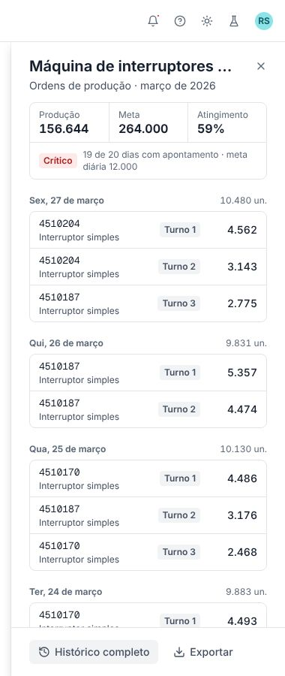 | 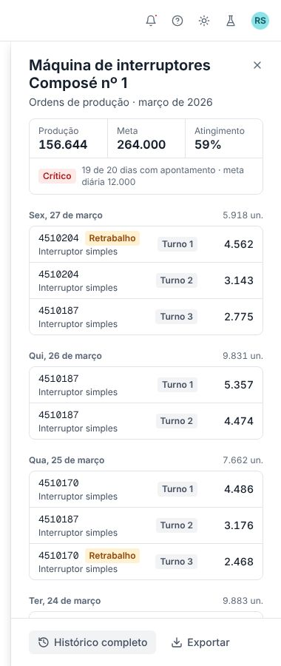

Aba Gráficos — retrabalho fora da produção (M2, T1)
O rodapé do "Ritmo médio" dizia 3.947.900 peças com a Produção em 3.798.315; "Produção por turno" não batia com "Produção diária".
Antes | Depois
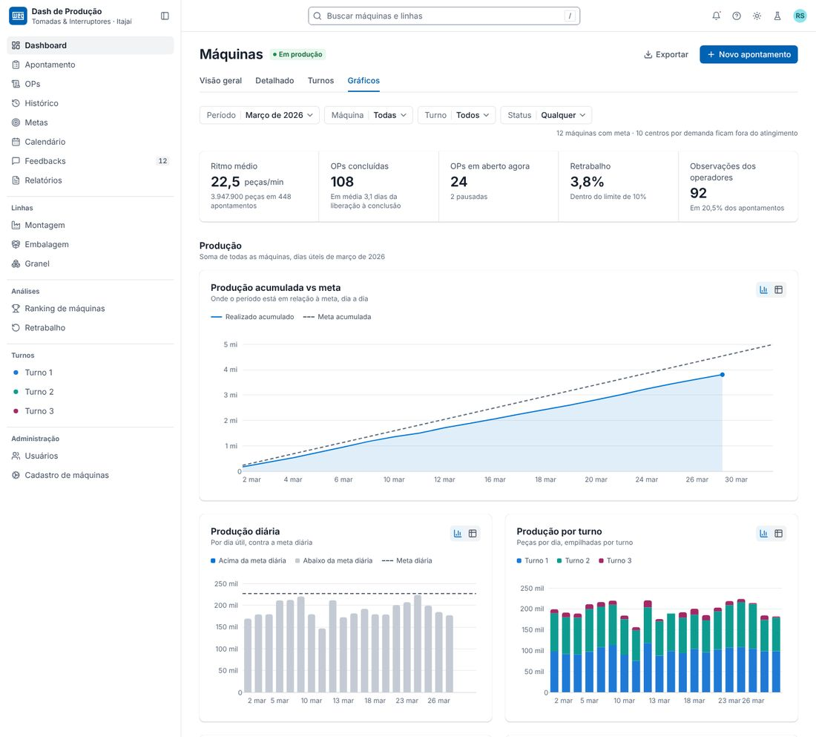 | 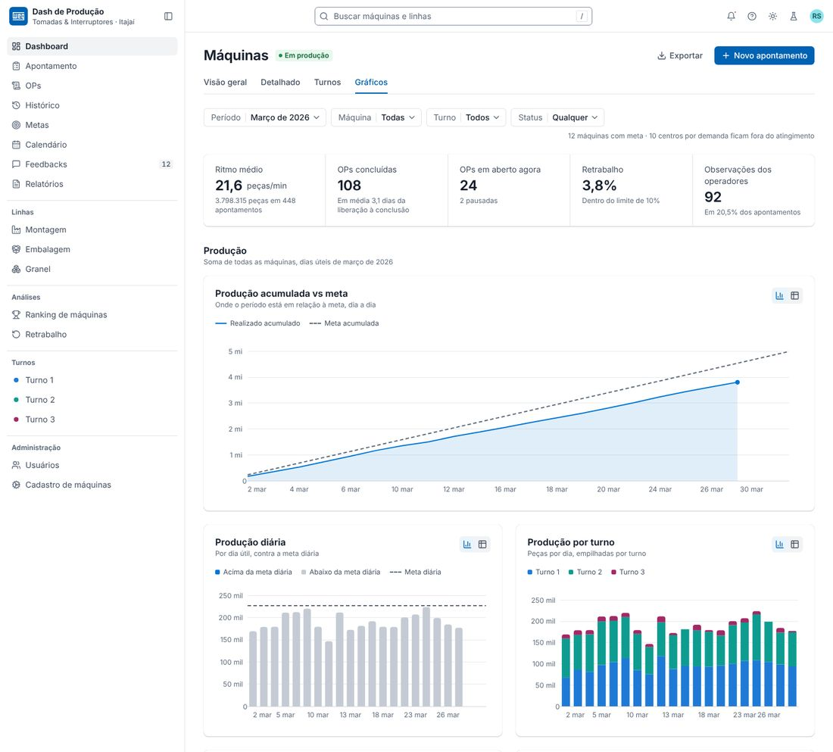

Histórico — % da meta só com as máquinas que têm meta (H1, H2)
27/03 aparecia 89% (somava os centros por demanda); o certo é 78%. O rodapé da quantidade agora diz que é a produção.
Antes | Depois
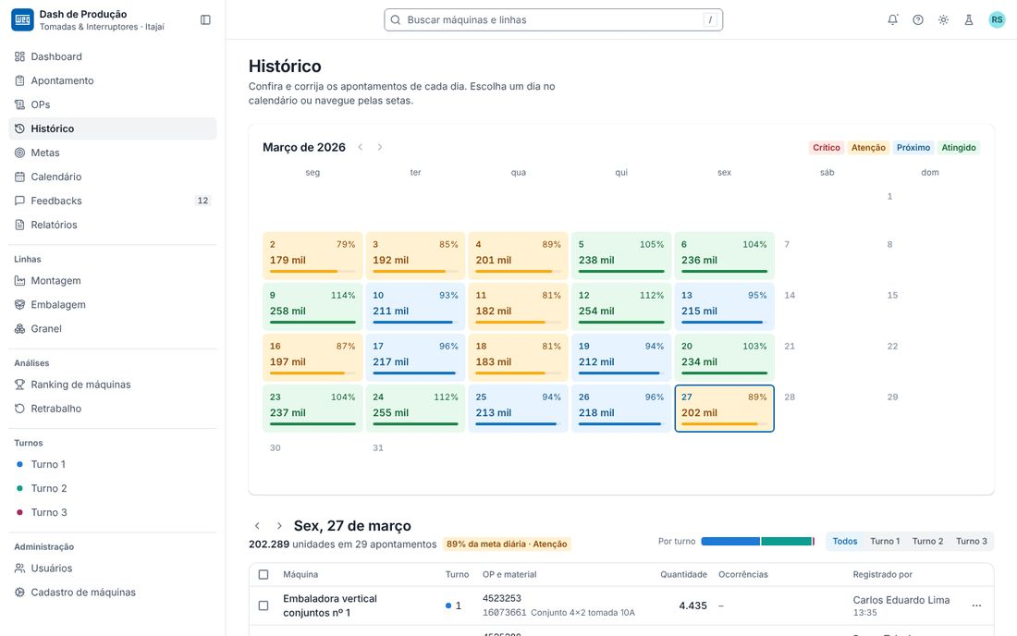 | 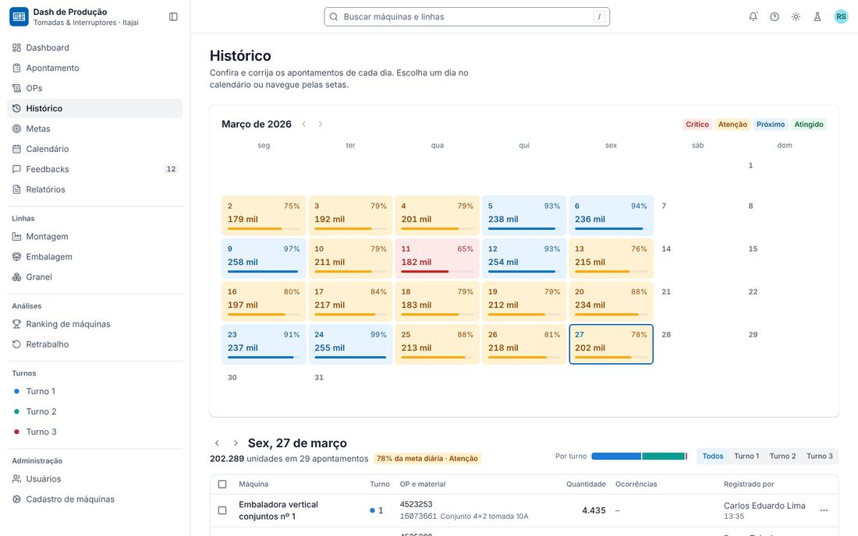

Ranking — Turno 3 só com quem roda nele (Rk2)
Antes | Depois
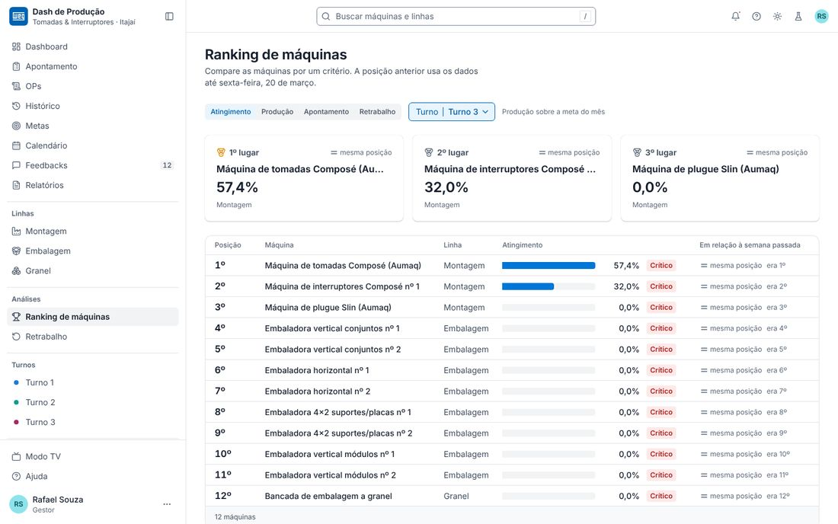 | 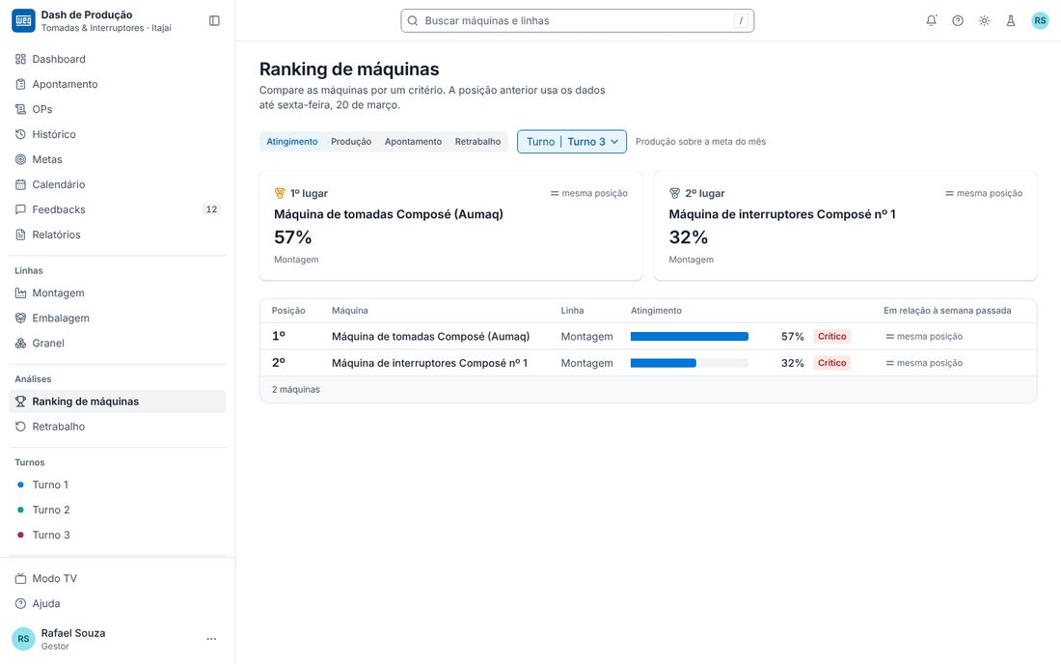

Ranking — apontamento sobre os dias que já passaram (Rk1, T2)
Composé (Aumaq): 90,9% no Ranking, 100% no Dashboard (20 de 20 dias).
Antes | Depois
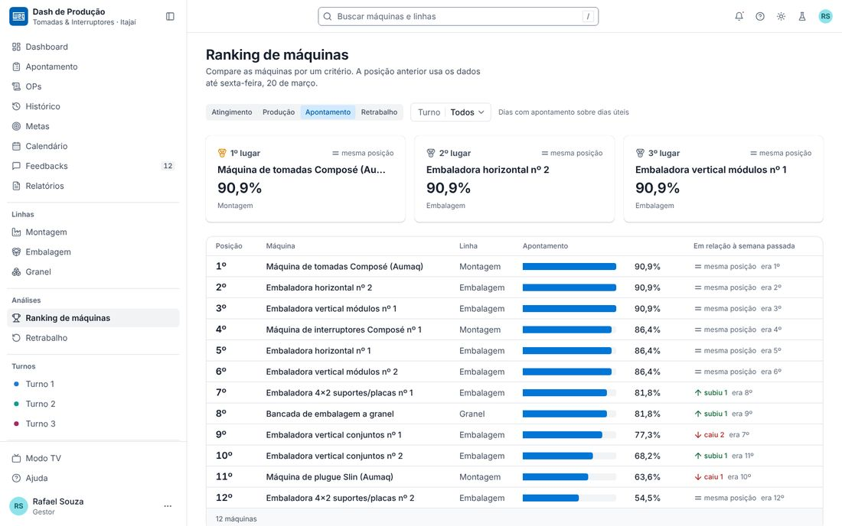 | 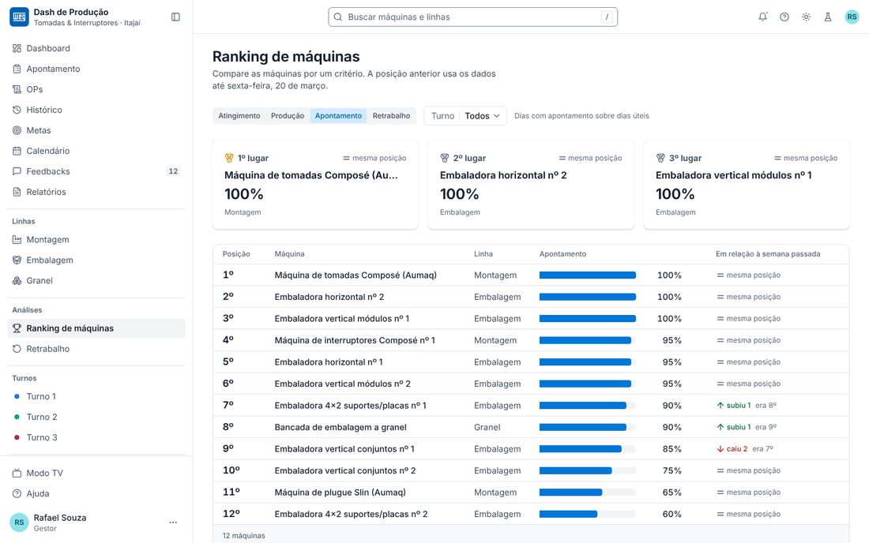

Relatórios — pré-visualização com os números do Dashboard (R1, R3, T1)
Antes | Depois
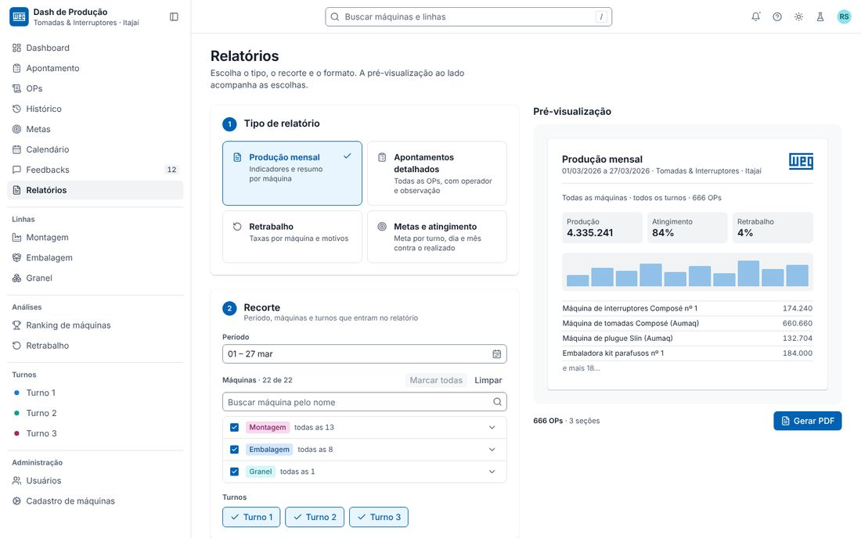 | 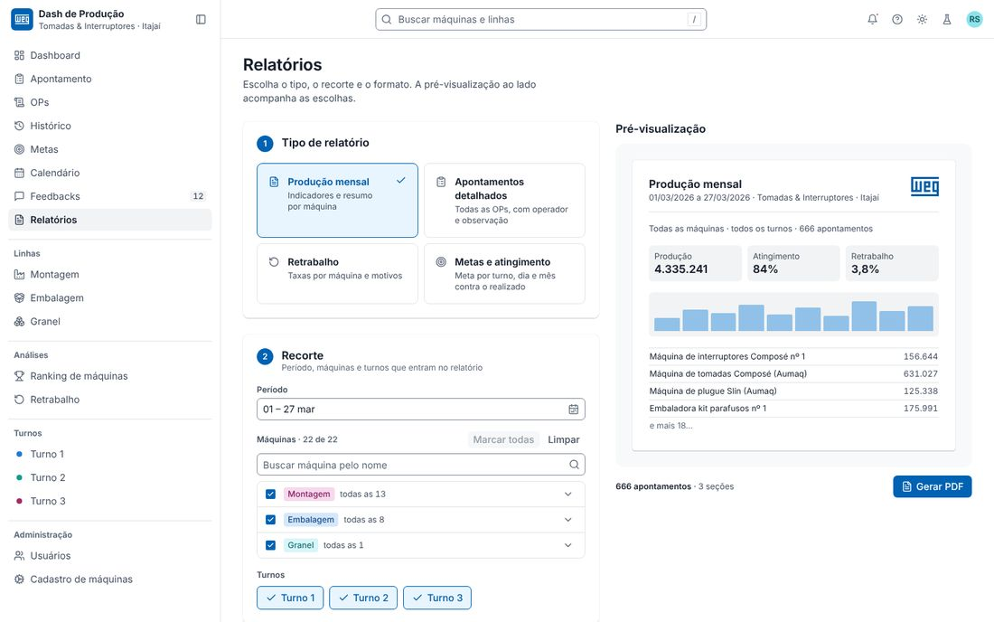

Layout

KPIs em 1024px: 2 × 2 em vez de 3 + 1 (T3)
Antes | Depois
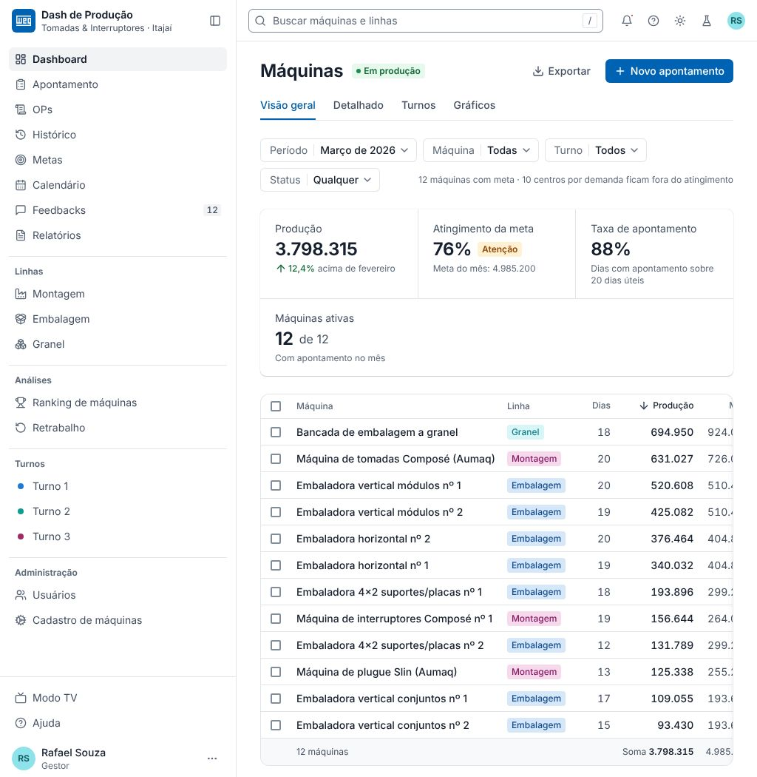 | 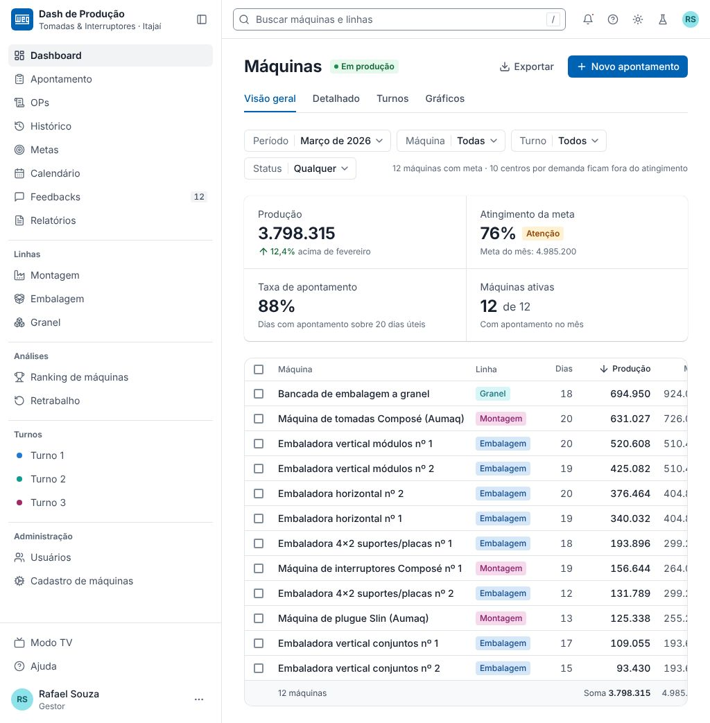

Painel aberto em 1440px (T3, T6)
Antes | Depois
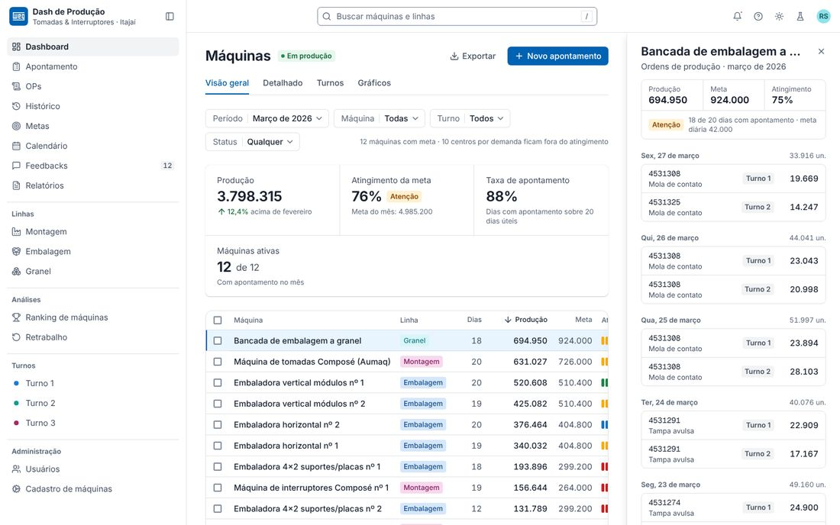 | 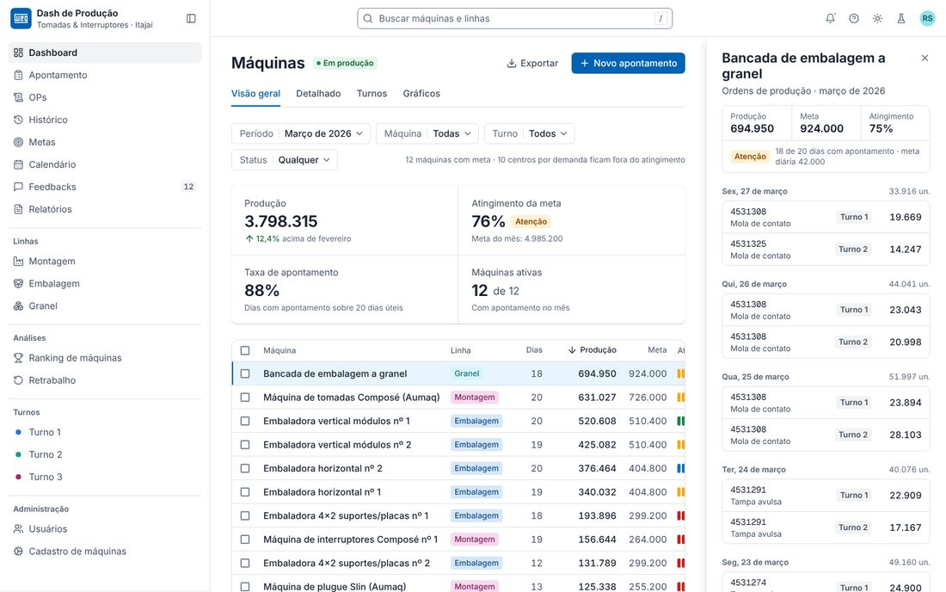

Estado vazio no celular (T4)
Antes | Depois
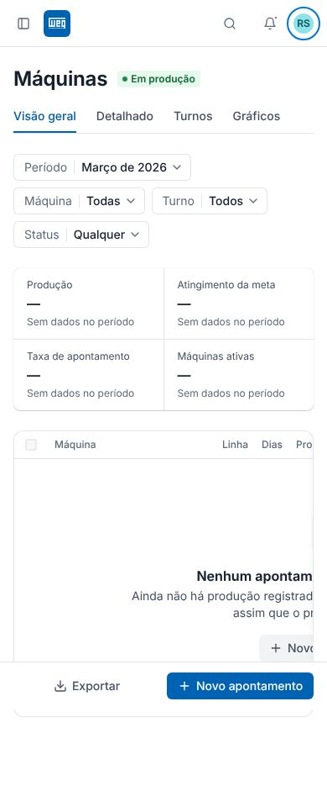 | 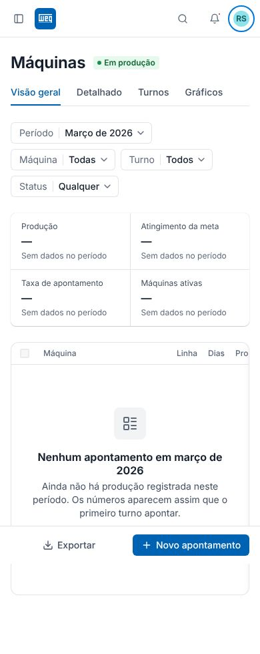

Cadastro de máquinas no celular: sem rolagem lateral da página (C1)
Antes | Depois
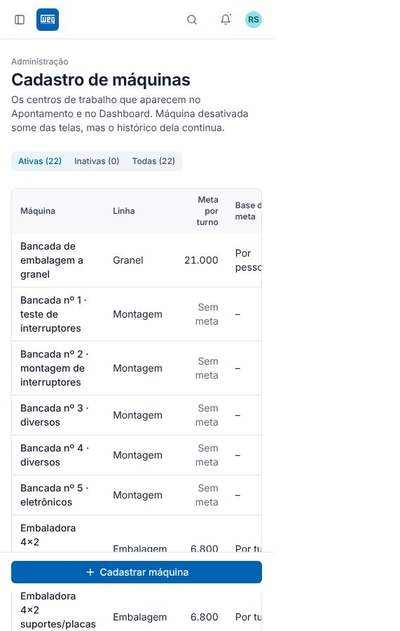 | 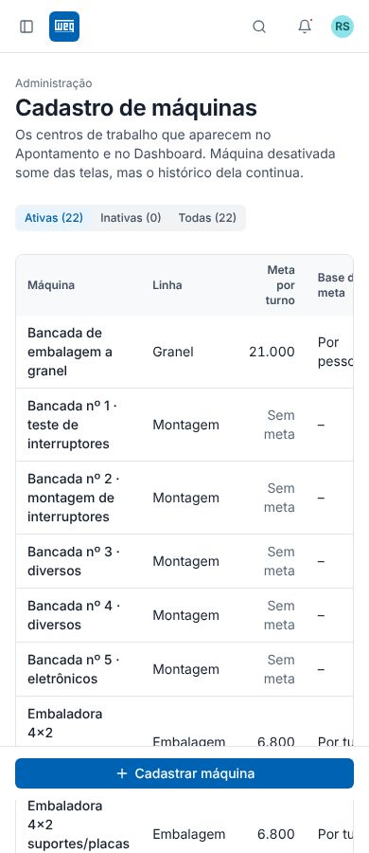

Retrabalho no celular: as barras voltam (Rw1, Rw2)
Antes | Depois
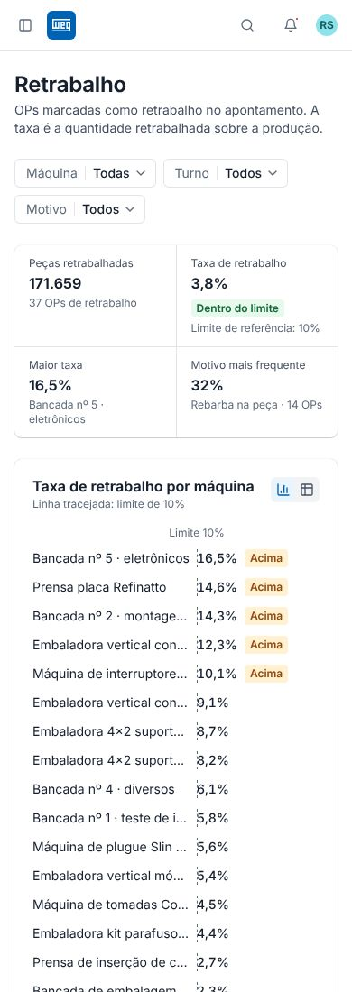 | 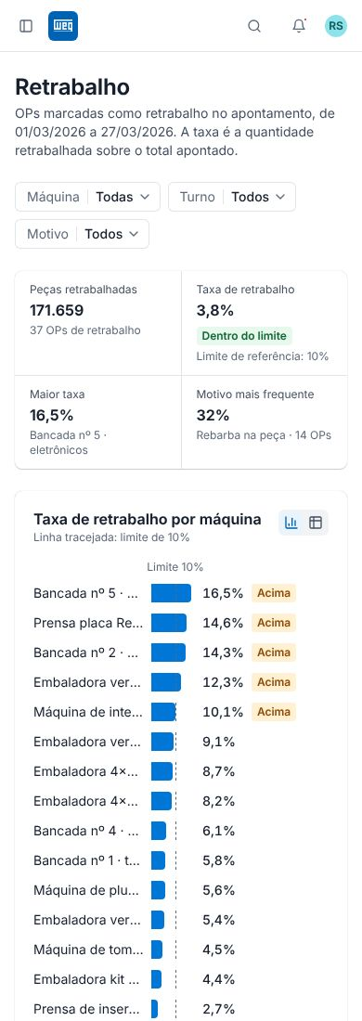

Gráficos no celular: rótulos do Pareto e nomes das máquinas (M10, M11)
Antes | Depois
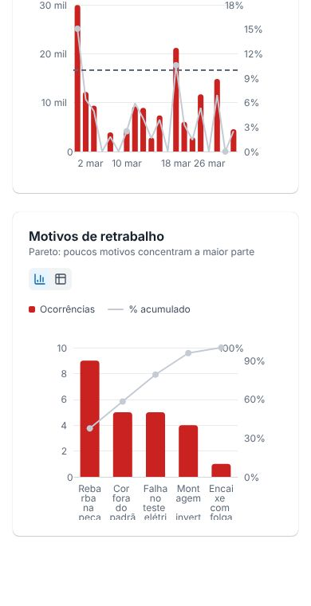 | 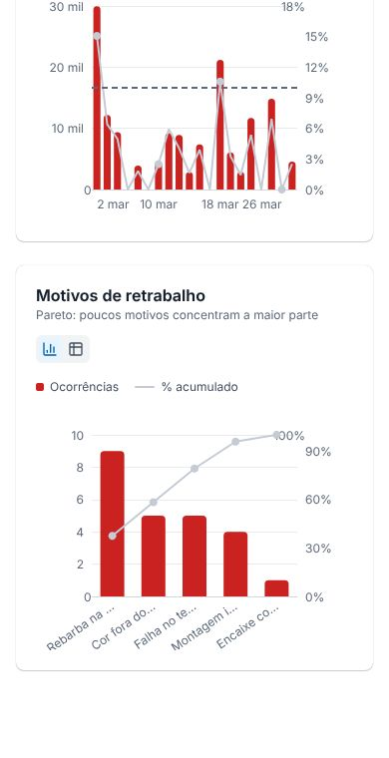
Gráficos no celular: rótulos do Pareto e nomes das máquinas (M10, M11)
Antes | Depois
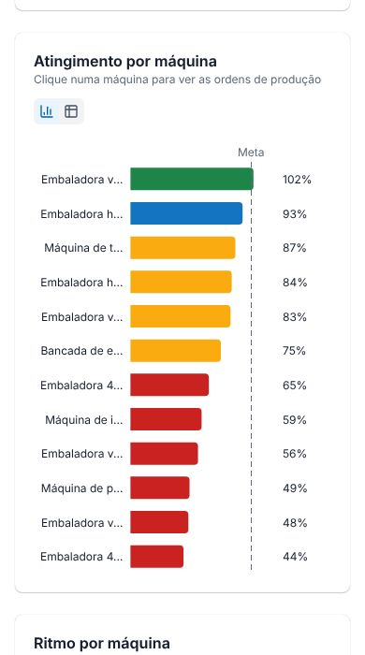 | 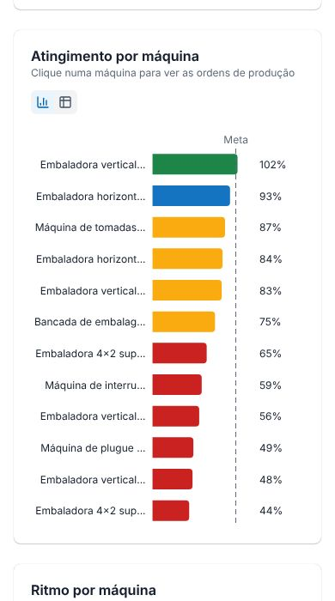

OPs: busca inteira, sem rodapé vazio, "Concluídas no mês" do mês (O1, O2, T5)
Antes | Depois
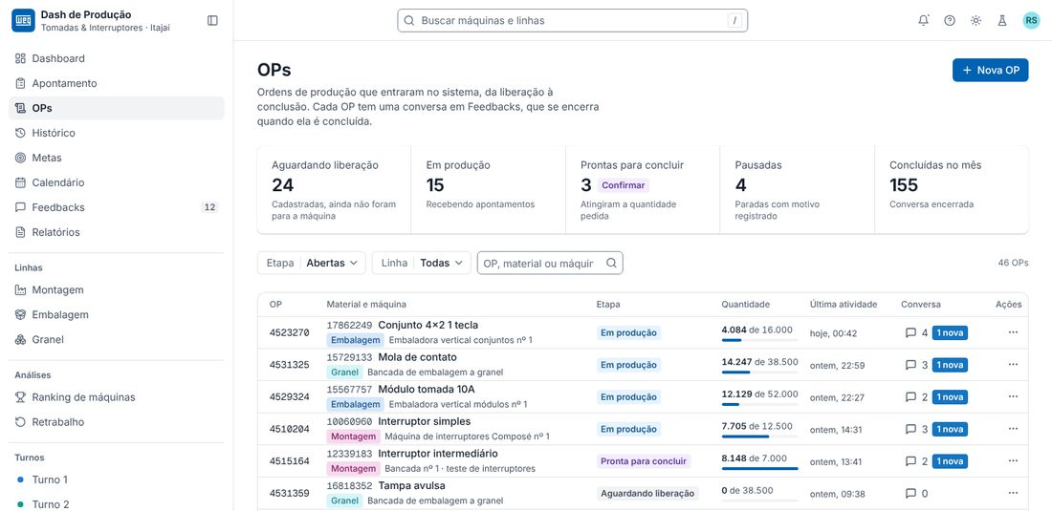 | 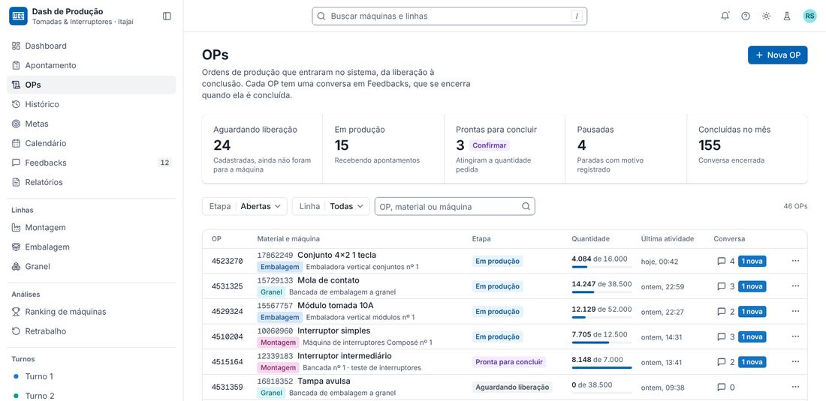

Metas: "102%" cabe na caixa (M9)
Antes | Depois
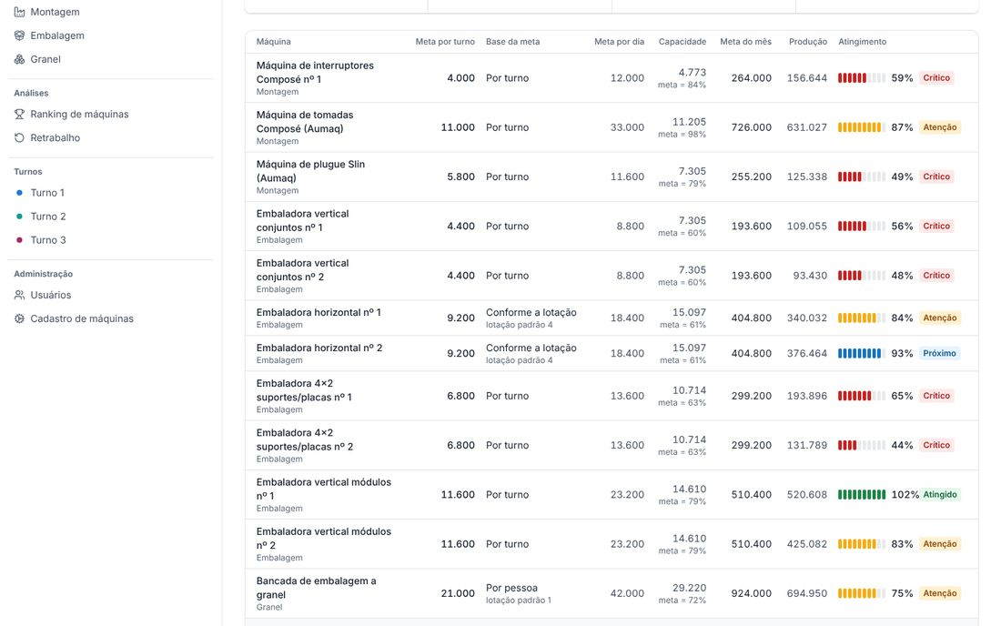 | 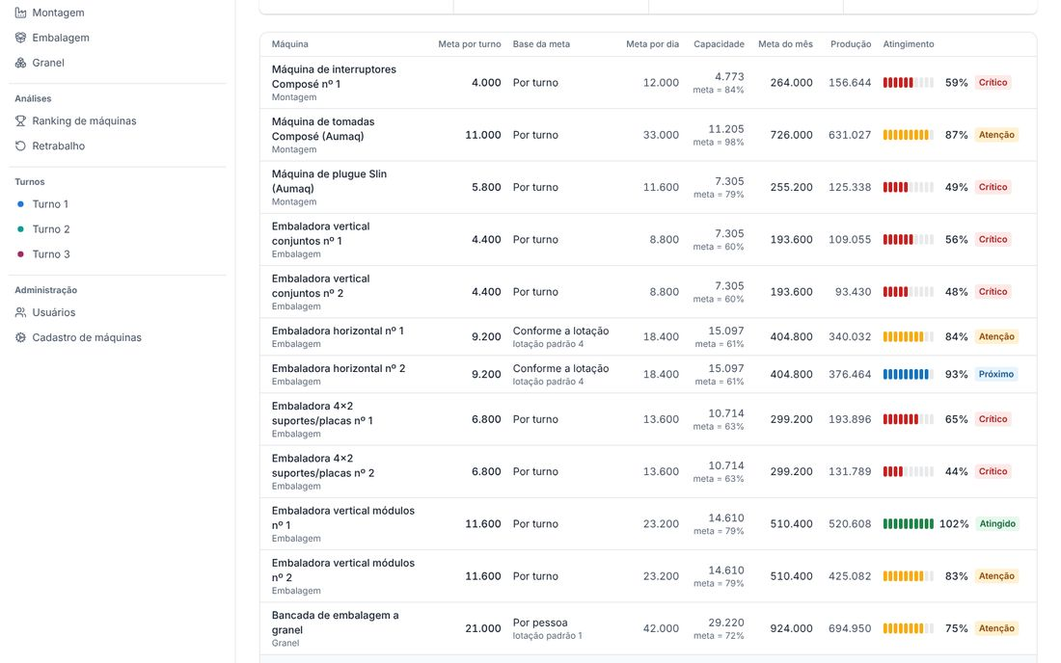

Modo TV: "Dados até…" ao lado do relógio (TV1)
Antes | Depois
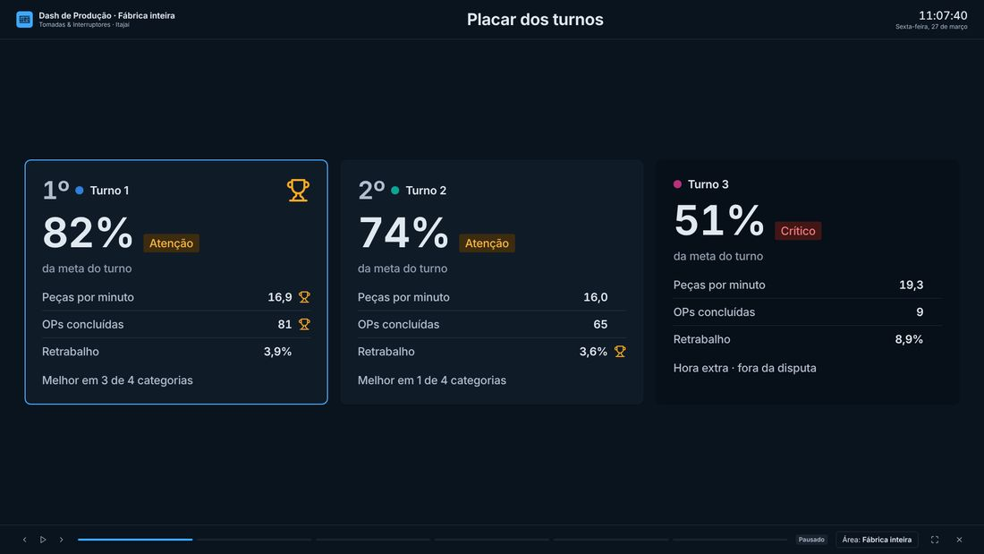 | 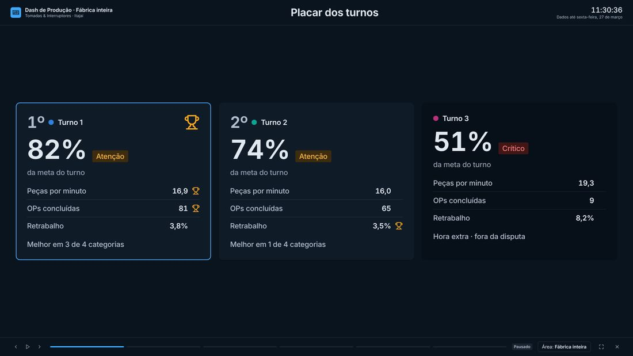

Ainda como antes (aguardam decisão)
- Visão geral em 1440px (M3, M4): a tabela continua rolando de lado com a navegação aberta. Rótulo "Geral" e contraste da etiqueta Granel já corrigidos.
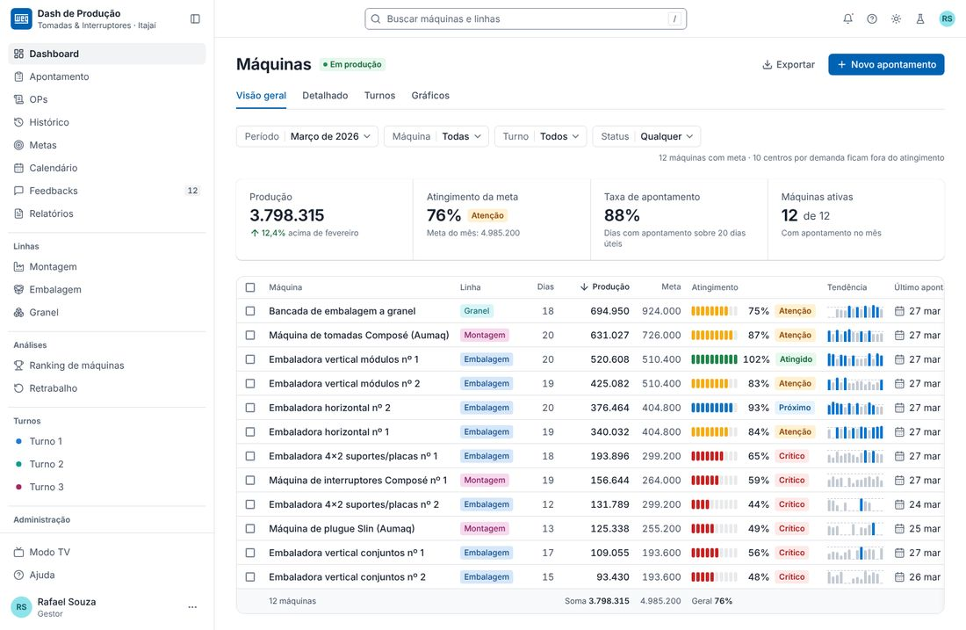

- Etiqueta "Em produção" no erro (M5): antes/dashboard-erro-1440-light.jpg.
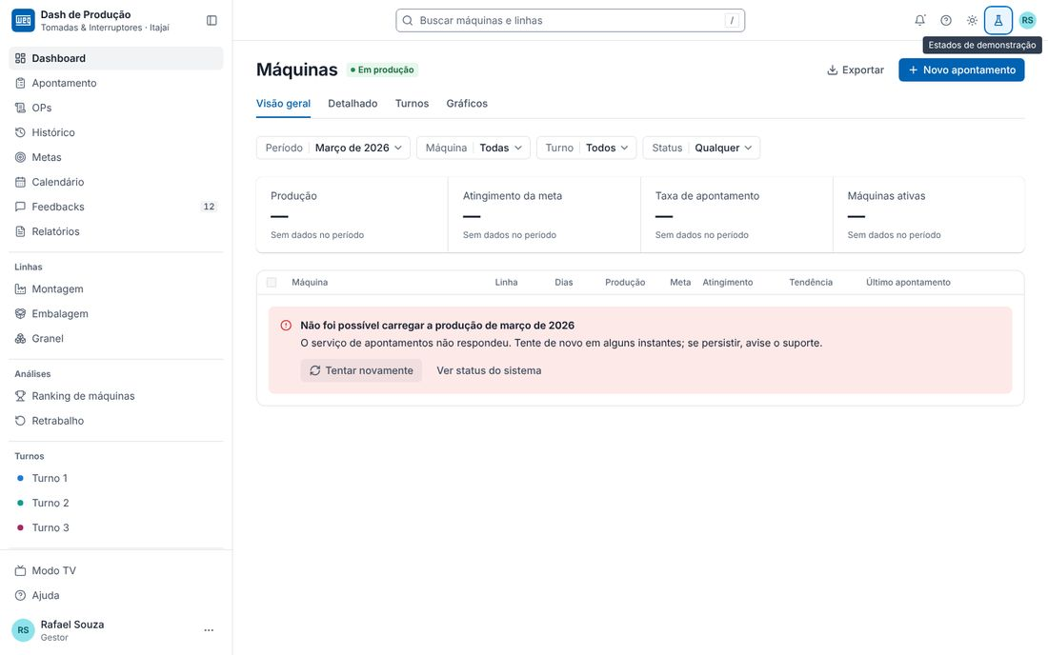
- Ajuda repetida no Apontamento (A1): antes/apontamento-1440-light.jpg.
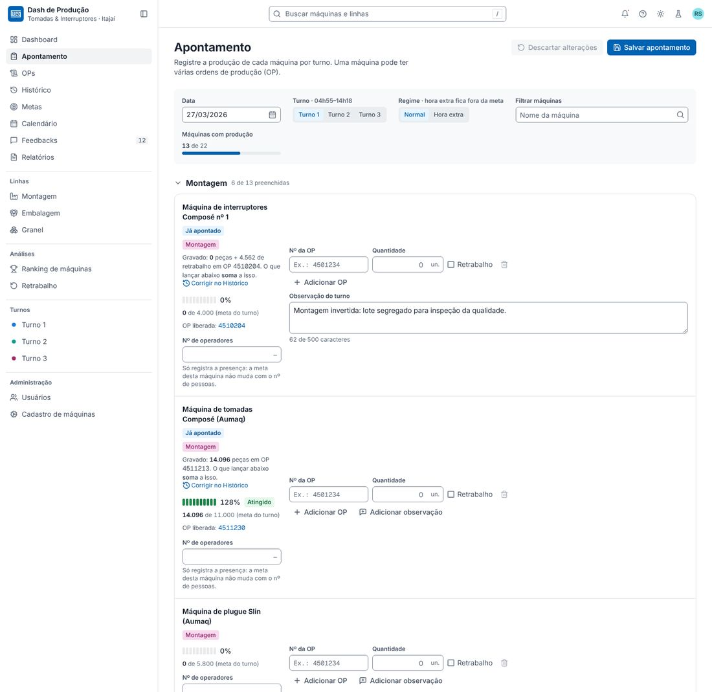
- Descrição longa em Feedbacks (F2): antes/feedbacks-conversa-1440-light.jpg.
